1.4.2. Begriffe bei der Brechung

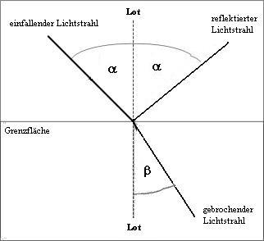
Für die Brechung des Lichtes legen wir folgende Begriffe fest:
- Für das einfallende Lichtbündel zeichnen wir den einfallenden Strahl.
- In dem Punkt, in dem der einfallende Strahl auf die Grenzfläche trifft, zeichnen wir das Einfallslot als Senkrechte zur Grenzfläche.
- Für das gebrochene Lichtbündel zeichnen wir den gebrochenen Strahl.
- Der Einfallswinkel α liegt zwischen dem einfallenden Strahl und dem Einfallslot.
- Der Brechungswinkel β liegt zwischen dem gebrochenen Strahl und dem Einfallslot.

